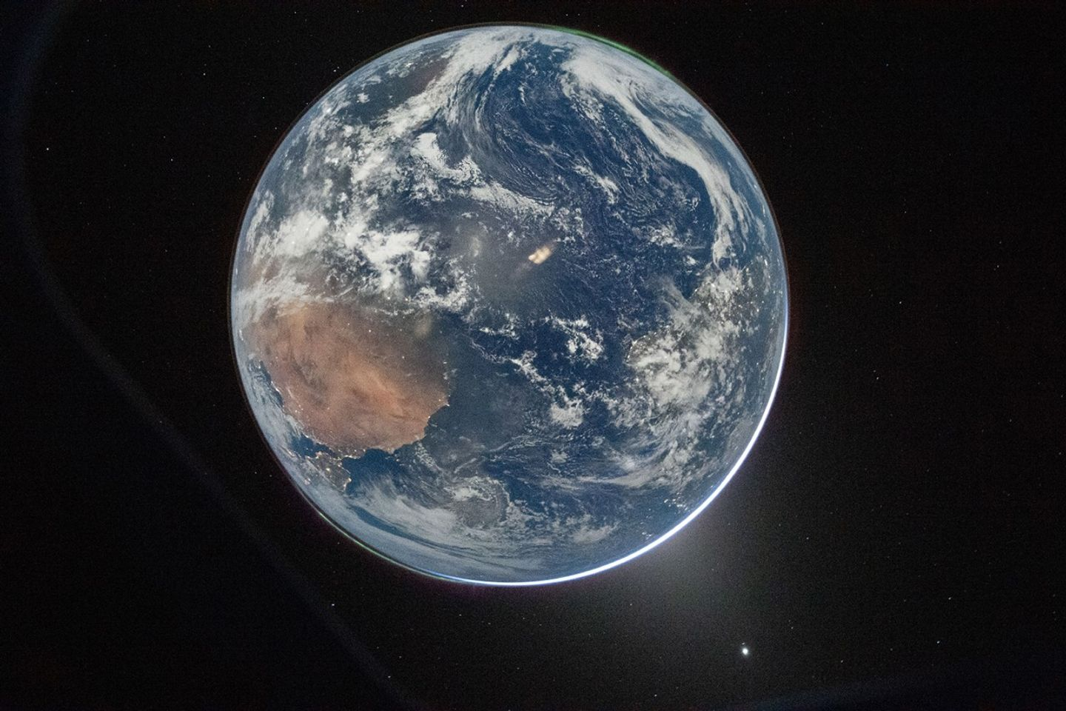
Над проектом работали:
outtathr — Левел-дизайнер
kudzunab — Саунд-дизайнер / художник
eastonta — Главный разработчик / Укротитель конфликтов библиотек.

Проект Artemida2.

Выполнено для хакатона «День программиста»
2026

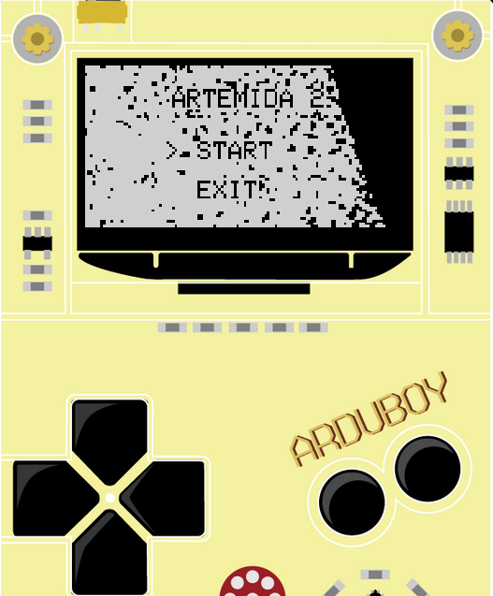
ПРЕДЫСТОРИЯ:

В далекой-далекой галактике, на планете со звучным названием Артемида, остался один-одинешенек робот-программист. И куковать бы ему в этом живописном месте, если бы не любовь к своему домашнему питомцу... коту Кодеруну...
Однако билет на космический корабль стоит дорого, и роботу еще только предстоит собрать всю свою зарплату, чтобы оплатить дорогу домой.

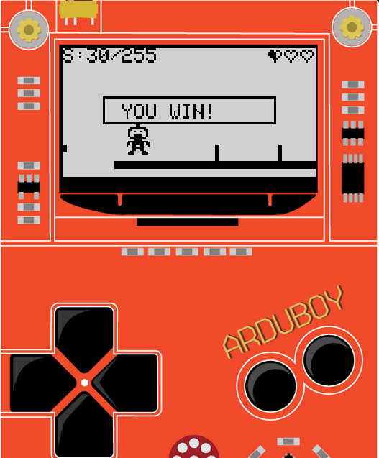
Уровень 1 — Сбор цифровой зарплаты

- Задача игрока: собрать единички, которые случайно просыпались из файла с зарплатой.
- Игровая механика: будьте осторожны — подхват нуля уменьшает текущий счет и снижает шансы на скорейшее окончание уровня.
- Опасности на пути: игрока поджидают препятствия в виде старых компьютеров, оголенных проводов и глубоких провалов.

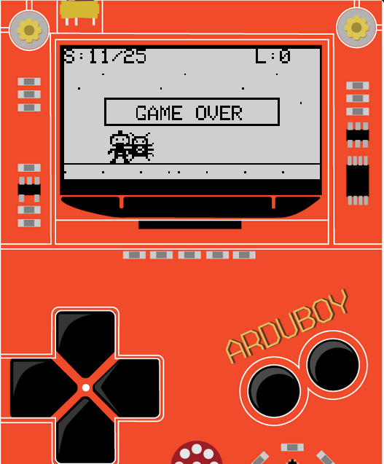
Уровень 2 — Борьба с багами

- Космические угрозы: на втором уровне робот сталкивается с опасными вредителями — жуками-инопланетянами (Bug Alien).
- Система жизней: игра дает пользователю ограниченное количество попыток на прохождение.
- Окончание игры: в случае столкновения с багом или препятствием тратится попытка. Если все жизни потеряны, игра показывает экран «GAME OVER» .
Ожидания:
- Обалденно красивый, глубокий саундтрек из кинофильма «Interstellar».
- Побольше крутой, детализированной и современной графики.

Реальность:
- Ограничения платформы:
вся графика выполнена в строгом 8-битном исполнении.
- Музыкальный лейтмотив:
звучит только основная тема без аккомпанемента. Но главное — она узнаваема и передает нужную атмосферу! Спасибо тебе, ArduboyTones!!! Без тебя было бы совсем грустно...
ТЕХНИЧЕСКИЙ СТЭК И ОПТИМИЗАЦИЯ:
- Платформа: Arduboy (микроконтроллер ATmega32u4, 32 КБ Flash, 2.5 КБ RAM).
- Инструменты: Arduino IDE, C++, PROGMEM для хранения графики и музыки во Flash-памяти.
- Звуковой движок: Библиотека ArduboyTones (позволила запустить Ханса Циммера на одном пьезодинамике!).

Борьба за каждый байт:
В процессе разработки мы столкнулись с главным боссом платформы — жёстким ограничением памяти. Чтобы игра запустилась, нам пришлось:
- Упаковывать графику в компактные байтовые массивы (прощай, красивый фон >((().
- Активно использовать PROGMEM, чтобы разгрузить оперативную память (мелодия «Interstellar» весила слишком много для RAM).

Заголовок: Как играть в «Artemida 2»?
Все максимально просто — разберется каждый!

- [ВПРАВО] (RIGHT_BUTTON) - ускорить движение робота вперед;
- [ВЛЕВО] (LEFT_BUTTON) - замедлить персонажа для оценки обстановки;
- [ВВЕРХ] (UP_BUTTON) – прыжок (позволяет перепрыгнуть препятствие сверху);
- [ВНИЗ] (DOWN_BUTTON) – пригнуться (позволяет пройти под препятствием).

Управление в меню:

- A_BUTTON – подтверждение действий в игре;
- B_BUTTON – кнопка отмены или возврата в предыдущее меню.

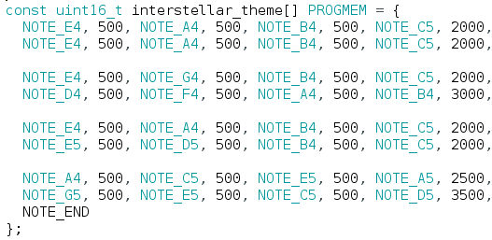

А где же котик?

/\_/\
( o.o )
> ^ <

Котик, увы, остался за кадром, ведь, вес образа стремительно рос и пытался достич запрещенных значений. А нет, котик все же появится, но это большой секрет!

